Opdracht 3 Maak gebruik van een conditie loop om h1 t/m h6 af te drukken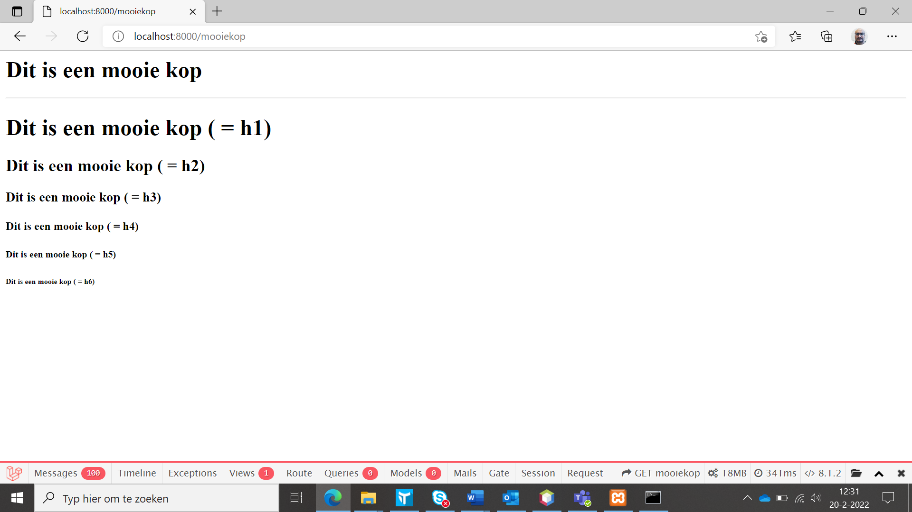

Het moet er zo ongeveer uit zien als in de afbeelding.

Aanpak: maak gebruik route van mooie kop (blijf deze gebruiken)

* In de routes hoef je dus niet meer data mee te geven, h1 t/m h6 los je op door zelf in de template creatief te zijn en gebruik te maken van een conditie loop: dit kan een "for" lus zijn of een foreach maar probeer het met een ‘for’ lus.
* Niet te moeilijk denken voor de opdracht en houdt het simpel

Lussen of loops in laravel:

@for

//hier je code plaatsen

@endfor